【纯玩郴州】
长沙/韶山/莽山五指峰/网红高椅岭/雾漫小东江双飞6日游
★★★★★ 旅游专车专导，全程贴心服务，充足游览时间，让你整个行程玩的舒适开心；
★★★★★ 玩转湘南，长沙自由行和郴州精选线路一网打尽；
★★★★★ 参观伟人故里、佩戴主席像章、红领巾——【韶山】；
★★★★★ 湖南小张家界、一座不用爬的山——【莽山五指峰】
★★★★★ 打卡“人间摄影天堂、美得一踏糊涂”——【高椅岭】；
★★★★★ 赏中华奇景“人间仙境、雾漫小东江”——【5A东江湖】；
★★★★★ 尊享地方特色美食： “欢乐全鱼宴”“特色杀猪粉”！
★★★★★ 精选住宿，安排5晚当地3钻酒店住宿！
★★★★★ 独家赠送：高椅岭航拍，记录最美时光；
『行程简表』
天数 | 行程安排 | 用餐 |  |  | 入住地区
D1 | 出发地长沙 | × | × | × | 长沙
D2 | 花明楼韶山 | √ | √ | × | 长沙
D3 | 长沙高椅岭 | √ | × | × | 资兴/郴州酒店
D4 | 莽山五指峰 | √ | × | √ | 资兴/郴州酒店
D5 | 东江湖长沙 | √ | √ | × | 长沙
D6 | 长沙出发地 | √ | × | × | 温馨的家
备注：行程安排在不减少景点情况下,导游在实际操作中根据情况可以灵活调整行程游览顺序
第一天 出发地→长沙 用餐/自理 住宿/长沙
各起始地乘【出发航班】前往长沙， 抵达后，我公司安排专门接机站工作人员接站，（接团方式：接站前一天下午18:00-20:00前短信通知接团方式及再次跟您核对航班号/车次及接团人员名称，人数）送至酒店，并协助您办理相关手续，入住酒店休息。
【温馨提示】：
1、请您在报名该线路时，留下您在湖南旅游期间的联系手机号，方便我们能够在您到达长沙时，第一时间联系上您！
2、长沙入住前请出示身份证并主动交纳房卡押金。若因长沙火车站附近交通受限，可能车不能到酒店门口，步行至酒店约5--10分钟。
3、接站人员提前在机场（高铁站）等候客人,请游客务必保持手机畅通。各地抵达航班时间有所差异，接机为滚动接机，会接待临近时间航班游客，若需等待（10分钟左右），敬请谅解！
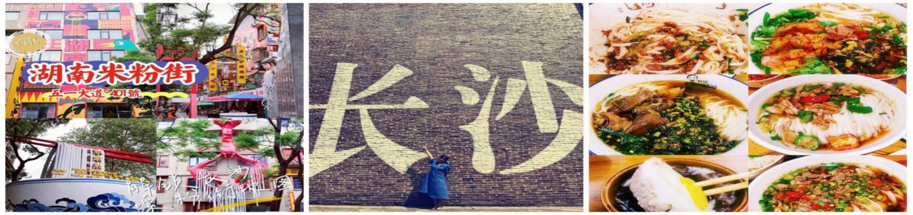
4、接站当天为专人接站，导游将以电话或短信方式通知次日行程的出发时间及注意事项。
第二天 长沙→花明楼→韶山 用餐/早 住宿/长沙
早餐后，乘车前往【花明楼】（车程约90分钟，不含景区环保车20元/人）。参观【刘少奇同志故居】、【刘少奇铜像广场】、【刘少奇同志纪念馆】，后乘车前往【韶山】（车程约30分钟）参观【毛泽东广场】、【南岸私塾旧址】、【毛泽东同志故居】【毛泽东同志纪念馆】，下午16点左右乘车返回长沙，入住酒店。
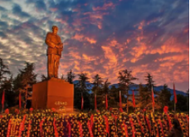
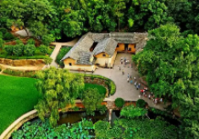
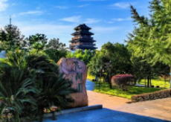

第三天 长沙→高椅岭 用餐/早 住宿/资兴/郴州酒店
于长沙指定地点集合BUS前往郴州（车程不少于4小时），前往【高椅岭风景区】（车程约30分钟，游览约2小时）一个被上帝遗忘的地方，一个美得一塌糊涂的地方。这里地势以山林为主，风景宜人。高椅岭山、水、泉、洞、寨、崖、坦俱全，其最大的特点就是丹霞地貌周边有漂亮的水洼点缀，红岩绿水、险寨奇涧，生态自然。景区内【龙脊】、【巨蜥湖】等均为郴州知名网红景点，是前往郴州旅游的朋友必打卡之地，登上山顶感受让人震撼的原始丹霞奇观！开发建设后的高椅岭安全设施有保障，面积大幅扩大，新增玻璃栈道观景台，让您站在高处俯瞰全景美貌，还有网红巨石阵，分分钟拍出大片即视感！后入住酒店。
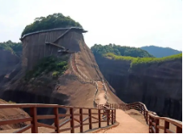
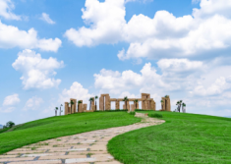
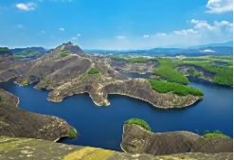

第四天 莽山国家森林公园（五指峰景区） 用餐/早/晚 住宿/资兴/郴州酒店
早餐后，前往【新莽山·五指峰景区】（游览约3.5小时，不含景区内垂直电梯往返80元/人，也可选择步行）五指峰景区坐拥大莽山核心精华景观，内有五指峰、天台山、金鞭大峡谷、摩天岭、观音古寺及万寿塔等数十个景点。奇松、怪石、云海、瀑布、温泉俱佳，云间栈道更是引人入胜。乘国内单线最长的观光缆车凌空飞渡，漫步中国南方最长的云间栈道，挑战海拨1600米的悬崖电梯，登小天台，观云海看日落，移步换景，步步震撼，返回郴州入住酒店。
晚餐品尝东江湖当地特色【欢乐全鱼宴】，精选东江湖捕捞的天然水库鱼，东江鱼经过开汤、清蒸、黄焖等手法做成了5道菜，结合湘粤两地烹饪手法，让整台宴席既具有湘菜的风味，也有粤菜的鲜美，可谓将鱼的吃法上升到了一种最为精致的境界。参考菜单：鱼头豆腐汤、清蒸全鱼、剁椒魔芋烧鱼块、丝瓜焖鱼块、苦瓜小干鱼、香酥泥鳅
、洋葱炒肉、银鱼蒸蛋、盐菜五花肉、包菜粉皮。
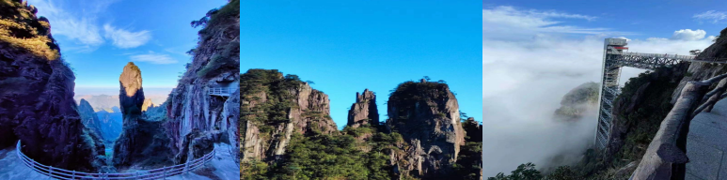

第五天 东江湖→长沙 用餐/早/中 住宿/长沙
早餐后， 前往国家AAAAA级景区——【东江湖】（车程时间约30分钟，游玩时间不少于2小时），游览有着“湘南洞庭”“东方瑞士”之美称，沿途欣赏小东江风情过“人间仙境”的【雾漫小东江】（清晨和傍晚出现）、观【猴古山瀑布】、【东江大坝外景】，游览“天然氧吧、清凉避暑圣地”——【龙景峡谷】（龙景瀑、龙吟瀑、鸳鸯瀑、连理树、龙子石、龙女石、龙心石等），东江湖纯净浩瀚，湖面面积160平方公里，蓄水量81.2亿立方米，相当于半个洞庭的蓄水量，其水质达到了国家一级饮用水标准。
前往享用郴州特色杀猪粉，后车返回长沙入住酒店。
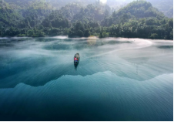
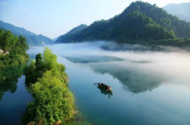
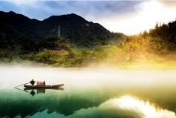
第六天 长沙→出发地 用餐/早 住宿/温馨的家
早餐后自由活动，我社根据客人返程交通时间，安排统一送站！！
备注：由于客人报名时间及报名方式不同，导致报名价格不同；若客人在旅途中私自比较价格，引起不必要的投诉，我司不予处理并需当场补齐出团前优惠的差额！感谢您的理解与配合！
☆☆接待标准☆☆
1、 住宿：5晚网评三钻酒店（标准双人间，如需安排单间，请报名时提前告知）；
2、 用餐：全程含餐5早餐2正餐+1杀猪粉 （杀猪粉为赠送、酒店含打包早，不用不退），正餐10人一桌，不用者不退 ；
3、 交通：用车根据实际人数全程当地用18-55座空调旅游车，保证一人一个正座；
4、 门票：打包项目：（以上景区门票均为旅行社优惠打包项目，不游不退任何费用，无长者门票优惠）；
5、 购物：纯玩无购物；
6、导游：优秀国证导游
☆☆费用不含☆☆
1、 景点内小门票、缆车、小火车、环保车等费用（包含的除外）；行程外的自费节目及私人所产生的个人费用等；
2、由于不可抗拒原因而需要变更行程时产生的费用（包括但不限于自然灾害等不可抗力因素、航班延误或取消、车辆故障、交通意外等）；
3、小交通：不含花明楼景区环保车20元/人，不含五指峰景区内垂直电梯往返80元/人（自愿选择）
☆☆儿童接待标准☆☆
1.2M以下儿童仅含当地旅游车位及导游服务，其他产生任何费用现付。
注：根据运管部门的相关规定，凡带儿童出团旅游的游客，不管多大的小孩必须占座位！报团的时候请告知旅行社是否有小孩跟随，如有隐瞒，司机发现超载拒绝驾驶，同时有权请客人下车！
☆☆参考酒店☆☆
三钻：长沙橙果大酒店、郴州皇晨、资兴奇石、资兴隐沫或同级，房差500元/人；
☆☆费用标准☆☆
此行程为特惠打包价，所有优惠人群均无退费；老年人、学生参团请带好学生证，老年证，身份证或户口本等相关证件；配合出示证件，无退费。
☆☆特别注意事项☆☆
1、因人力不可抗拒因素（自然灾害、交通状况、政府行为等）影响行程，我社可以作出行程调整，尽力确保行程的顺利进行。实在导致无法按照约定的计划执行的，因变更而超出的费用由旅游者承担。
2、行程中的车程时间为不堵车情况下的参考时间,不包含景点的游览时间；我社导游有权在不减少景点的情况下自行调整景点游览顺序。
3、投诉以当地接待社旅游意见单为准，请各位游客如实填写，若虚假填写、不填写默认为无接待问题，回程后再行投诉，我社将不予受理。如对我社接待不满意的请在第一时间与我社相关人员联系，方便我社协调处理。
4、请不要将贵重物品、现金、急用药品放在托运行李中，以免丢失。旅游过程中，也请妥善保存。
☆☆温馨提示☆☆
1、团友投诉处理以在当地填写的意见反馈表或电子调查表为准，请各位团友认真填写。
2、因自然灾害等人力不可抗拒因素造成的行程延误或变更，由此产生的费用由客人自理。
3、请客人保证老人身体健康，如旅途中因老人身体原因引起的意外，我社概不负责，请各游客根据自身情况，自备应急药品；
4、此团为散客拼团，请遵守集合时间.提前2小时以上抵达机场办理登记手续.
5、此团种采购为捆绑式采购，行程中因参团方原因或不可抗拒因素导致不能完成的项目，恕不退费。
6、行程所排景点游览顺序供参考，游览先后顺序以当团导游安排为准，保证不减少景点。
7、乘车、住宿登记等必须凭有效身份证件原件（儿童携带户口簿原件或复印件），此原因造成损失，游客自己承担。
8、如因交通管制、交通事故以及天气等不可抗拒因素导致行程延误或变更,我社积极配合处理，增加费用由游客自理。
9、景区景点按照规定时间接待游客，旅行社会尽力安排好参观时间，如堵车等不可抗拒因素出现特殊情况，旅行社不承担赔偿责任。
10、出游期间，如景区、餐厅、交通车等比较拥堵，请耐心等待，相互礼让。导游会努力与各方衔接，请听从导游安排，以免耽误行程，如有等候，敬请谅解。
■ 温馨提示
1、 苏荷酒吧、88酒吧等，酒吧消费不低，而且生意特别好，最好提前定位；请注意安全，尽量不与陌生人说话，特别是别与当地人发生冲突；郴州夜生活丰富，敬请客人自重，拒绝黄赌毒；请游客在游玩过程中注意人身和财物安全！
2、自由活动期间，尽量避免单独出行,并记住导游、同行人员的联系方式、下榻酒店名称、位置。
3、照相机、摄像机电池、胶卷、带子、充电器要准备充分。不要吝啬自己的胶卷,否则,回到家你就后悔莫及了。
4、必须保管好自己的证件、钱币、机票以及其他物品。
5、晕车、晕船者,搭乘前宜喝一杯冷水,搭乘时勿吃甜食。
6、注意各项安全事宜，如：车辆行驶过程中请勿站立；走路不看景，看景不走路等安全原则；请留意并遵守景区的各项安全规定；火灾是森林的大敌，游客切记防火；
7、行程有温泉项目，请自备泳衣泳裤，参与前必须严格遵守各项景区景点规定（景点均有安全须知公示）。；
8、凡报名参加者均视为具有完全民事行为能力人，建议每位队员购买相关旅游意外险，如果出现意外的情况下由保险公司负责完全赔付。凡报名者均视为接受本声明，凡被代报名参加者均视为已通过代他人报名者知晓以上注意事项并接受本声明
特 别 说 明
在以下不可抗力事件发生的情况下，为避免该事件对贵宾、旅行社权益损害，我社有权调换行程顺序、减少不可抗力事件发生的旅游景点、经双方协商解除旅游合同，涉及相关退费以旅行社行程计划为主！因不可抗力不能履行民事义务的，不承担民事责任！
一、自然灾害、如台风、洪水、冰雹、凝冻；
二、政府行为，如征收、征用；
三、社会异常事件，如罢工、骚乱；
四、疫情；

